JELGAVAS TEHNIKUMS

Rihards Rūdolfs Jubelis

“Šahs’’ spēles izstrādāšana

Kvalifikācijas darbs
kvalifikācijas ieguvei
programmēšanas tehniķis

Darba izpildītājs: 410.gr.izgl. R. R. Jubelis
^{paraksts, datums}

Jelgava
2022
ANOTĀCIJA

Rihards Rūdolfs Jubelis. Šaha spēles izstrādāšana - Kvalifikācijas darbs. Jelgava: JT, 2022, … lpp, … att., … tab., … izm. info. avoti, … pielikumi.
Darba mērķis bija izveidot šaha datorspēli ar mākslīga intelekta pretinieku, jeb vienkāršāk sakot šaha dzinēju.
Darbs izstrādāts individuāli

ANNOTATION

Rihards Rūdolfs Jubelis. Šahs (chess) personal computer game development – qualification work. Jelgava: JT, 2022, … pages, … img., … tab., … used information sources, … attachments.
The aim of the work was to create a chess computer game with an artificial opponent, or more simply a chess engine.
Work developed individually.

SATURS

IEVADS 5
AKRONĪMI UN SAĪSINĀJUM 6
ATTĒLU SARAKSTS 7
1. PROGRAMMATŪRAS PRASĪBU SPECIFIKĀCIJA 8
1.1. Ievads 8
Dokumentācijas nolūks. 8
Darbības sfēra 8
Definīcijas 8
Dokuamenta pārskats 8
1.2. Vispārīgs apraksts 9
1.2.1. Programmas galvenie elementi un objekti. 9
Šaha dēlīša reprezentācija 9
Šaha fiūru reprezentācija 9
IZMANTOTO AVOTU SARAKSTS 14

IEVADS

Darba temats ir izveidot šaha dzinēja datorprogrammu (šaha datorspēli), kas ir patstāvīgi spējīgs analizēt spēles gaitu un ģenerē gājienu vai gājienu sarakstu, ko tas uzskata par spēcīgākajiem. Spēle ir domāta lai attīstītu prāta spējas.
AKRONĪMI UN SAĪSINĀJUMI

Šaha dzinējs | Datorprogramma , kas analizē šaha vai šahs varianta pozīcijas, un ģenerē pārvietot vai sarakstu, kustas, ka tā uzskata par spēcīgāko.

ATTĒLU SARAKSTS

- Att. Šaha dēlīša attēlojums ……………………………………………………………
- Att. Karaļa figūa ………………………………………………………………………
- Att. Karaļa sākotnējā pozīcija un pārvietošanās veids………………………………..
- Att. Dāmas figūra ……………………………………………………………………..
- Att. Dāmas sākotnējā pozīcija un pārvietošanās veids………………………………..
- Att. Torņa figūra ………………………………………………………………………
- Att. Torņa sākotnējā pozīcija un pārvietošanās veids…………………………………
- Att. Laidņa figūra ……………………………………………………………………..
- Att. Laidņa sākotnējā pozīcija un pārvietošanās veids………………………………..
- Att. Zirdziņa figūra …………………………………………………………………..
- Att. Zirdziņa sākotnējā pozīcija un pārvietošanās veidi …………………………….
- Att. Bandinieka figūra………………………………………………………………..
- Att. Bandinieka sākotnējā pozīcija un pārvietošanās veidi………………………….

PROGRAMMATŪRAS PRASĪBU SPECIFIKĀCIJA

1.1. Ievads

Dokumentācijas nolūks.
Programmatūras prasību specifikācijas nolūks ir aprakstīt prasības uzdevumu plānošanai un izstrādāšanai.
Dokuments paredzēts programmatūras projekta izstrādātajiem – programmētājiem un programmas testētājiem.

Darbības sfēra
Šahs ir abstrakta stratēģijas spēle, un tajā nav ietverta slēpta informācija. Spēles mērķis ir pieteikt matu pretiniekam, tas notiek, kad pretinieka karalim ir pieteikts šahs, un nav likumīga veida, kā to izvest no kontroles. Spēlētājam nekad nav atļauts veikt gājienu, kas kontrolē vai atstāj spēlētāja paša karali.
Spēle domāta lai lietotājs attīstītu stratēģisko domāšanu, garīgās spējas, atmiņu, fantāziju, atjautību u.c. īpašības.

Definīcijas
Lietotājs (User) - Persona, kas lieto programmu/spēli

Dokuamenta pārskats
Šajā dokumentā ir “Šahs” datorspēles specifikācija, kas satur ievadu, vispārējo aprakstu, funkcionālās prasības un ārējo saskarni.
Pirmā nodaļa – ievads, kurā aprakstīts programmatūras nolūks, darbības sfēra un definīcijas.
Otrā nodaļa – vispārējais apraksts, kurā aprakstīta programmatūras perspektīva, funkcionalitāte, lietotāja raksturiezīmes un vispārējie ierobežojumi.
Trešā nodaļa – funkcionālās prasības, kurā aprakstīta informācija par konkrētajām funkcijām, pielietojums un to darbība.
Ceturtā nodaļa – ārējā saskarne, kurā aprakstīta aparatūras un ārējā saskarne.

1.2. Vispārīgs apraksts

1.2.1. Programmas galvenie elementi un objekti.

Šaha dēlīša reprezentācija
Šaha dzinēja pamats ir šaha dēlīša attēlojums. Šī ir šaha dzinēja "back end" daļa, kas kontrolē, kā tas seko galdam un spēles noteikumiem. tas ir šaha dzinēja mugurkauls.
Šaha dēlis sastāv no kvadrātveida galda ar 64 lauciņiem, kas sakārtoti astoņu reiz astoņu režģī.
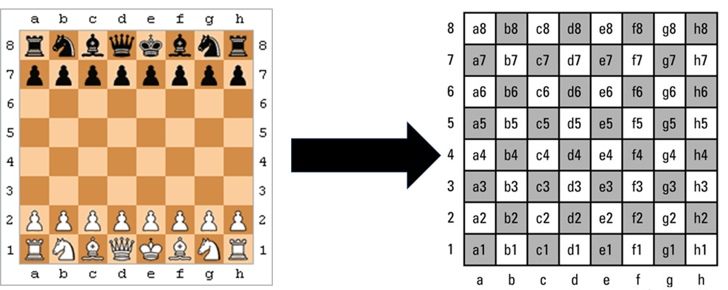
- Att. Šaha dēlīša attēlojums

Šaha fiūru reprezentācija
Šaha figūras ir viena no galvenajām šaha sastāvdaļām, ar tiem tiek veikti gājieni lai spēles gaita spētu norisināties.
Kopā uz spēles laukuma atrodas 32. šaha figūriņas, katrai pusei (melnajai un baltajai) ir 16. Ir 6 veida figūriņas ar saviem īpašajiem gājieniem, īpašībām un vērtībām :
- Karalis - galvenā (bet ne spēcīgākā) figūra šaha spēlē. Sākot partiju, katram spēlētājam ir viens karalis, kurš atrodas aiz bandiniekiem uz lauciņa e1 (baltajiem) vai e8 (melnajiem). Šaha partijas mērķis ir pieteikt pretinieka karalim matu. Karalis pārvietojas (un ņem pretinieka figūras) par vienu lauciņu pa vertikālēm, horizontālēm un diagonālēm uz visām pusēm. Tas nedrīkst iet uz lauciņiem, kurus apdraud pretinieka figūras. Vienu reizi partijas laikā, kopā ar torni, karalis var izdarīt specifisku gājienu, ko sauc par rokādi. Izdarot rokādi, sākuma pozīcijā stāvošu karali pārvietoto divus lauciņus pa labi vai kreisi, bet pārvietošanās virzienā stāvošais tornis tiek pārcelts tam pāri un nostājas blakus karalim pretējā pusē.
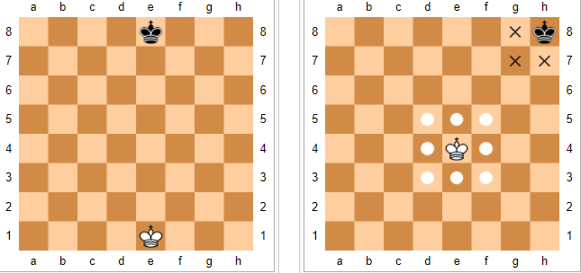
- Att. Karaļa figūra 3. Att. Karaļa sākotnējā pozīcija un pārvietošanās veids

- Dāma - spēcīgākā figūra šaha spēlē. Katram spēlētājam ir pa vienai dāmai, kas uzsākot spēli atrodas aiz bandiniekiem uz lauciņiem d1 (baltajiem) un d8 (melnajiem). Tātad, uz savas krāsas lauciņiem — baltā dāma uz baltā, bet melnā dāma uz melnā lauciņa. Dāma pārvietojas (un ņem pretinieka figūras) gan pa diagonālēm (t.i., pa slīpām līnijām) gan pa horizontālēm un vertikālēm uz visām pusēm jebkurā tai pieejamā attālumā. Protams, ja ceļā atrodas savas vai pretinieka figūras, tad tās ierobežo dāmas tāldarbību.
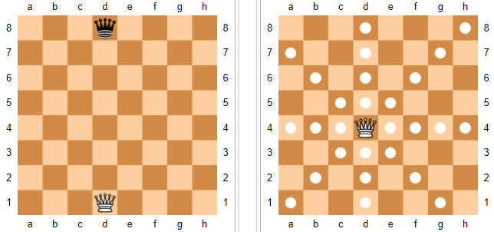
4. Att. Dāmas figūra 5. Att. Dāmas sākotnējā pozīcija un pārvietošanās veids

- Tornis - ir figūra šaha spēlē. Uzsākot partiju katram spēlētājam ir pa diviem torņiem, kas atrodas aiz bandiniekiem šaha galdiņa stūros. Tornis pārvietojas (un ņem pretinieka figūras) pa vertikālēm un horizontālēm uz visām pusēm līdz galdiņa malām vai tā ceļā esošām savām vai pretinieka figūrām.
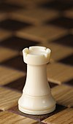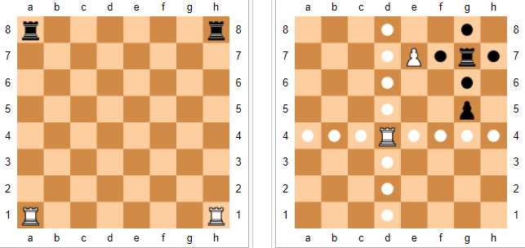
- Att Torņa figūra 7. Att Torņa sākotnējā pozīcija un pārvietošanās veids

- Laidnis - figūra šaha spēlē. Uzsākot partiju, katram spēlētājam ir divi laidņi, kas atrodas aiz bandiniekiem divus lauciņus no šaha galdiņa stūra. Laidnis pārvietojas (un ņem pretinieka figūras) pa diagonālēm (t. i., pa slīpām līnijām) uz visām pusēm jebkurā tam pieejamā attālumā. Protams, ja ceļā atrodas savas vai pretinieka figūras, tad tās ierobežo laidņa tāldarbību.
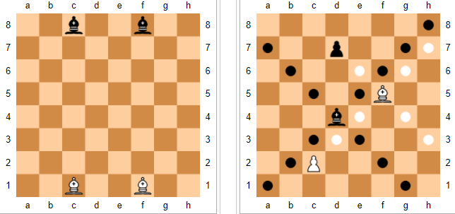
8. Att. Laidņa figūra 9. Att Laidņa sākotnējā pozīcija un pārvietošanās veids

- Zirdziņš - figūra šaha spēlē. Uzsākot partiju, katram spēlētājam ir pa diviem zirdziņiem, kas atrodas aiz bandiniekiem tieši blakus šaha galdiņa stūrim. Zirdziņš pārvietojas par diviem lauciņiem jebkurā virzienā un pēc tam par vienu lauciņu perpendikulāri. Zirdziņš ir vienīgā figūra, kas pārvietojoties var lēkt pāri citām figūrām. Visas pārējas figūras, ja ceļā atrodas citas figūras (vienalga, kādas krāsas), gājienu var izdarīt tikai līdz šķērslim. Protams, ka ceļā esošās figūras nedrīkst sist.

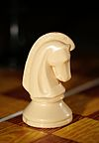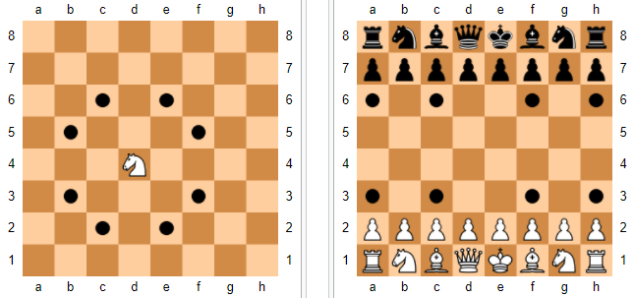
- Att Zirdziņa figūra 11. Att Zirdziņa sākotnējā pozīcija un pārvietošanās veidi

- Bandinieks - Bandinieks ir vājākā figūra šaha spēlē. Uzsākot partiju katram spēlētājam ir pa astoņiem bandiniekiem, kas izkārtoti līnijā priekšā pārējām figūrām. Bandinieks drīkst pārvietoties tikai uz priekšu. Izdarot pirmo gājienu, tas drīkst pārvietoties vienu vai divus lauciņus uz priekšu, bet vēlāk tikai pa vienam lauciņam. Bandinieki uzbrūk pretinieka figūrām vienu lauciņu uz priekšu pa diagonāli. Bandinieks, kurš uzbrūk lauciņam, ko tikko šķērsojis pretinieka bandinieks, izdarot gājienu divus lauciņus uz priekšu, drīkst to sist, tā it kā tas būtu pārvietojies tikai vienu lauciņu uz priekšu. Tā ir sišana garāmejot, un to drīkst izdarīt tikai gājienā, kas tieši seko atbilstošajam pretinieka bandinieka gājienam. Sasniedzot pēdējo horizontālo lauciņu rindu, bandinieks tai pašā gājienā tūlīt tiek nomainīts ar savas krāsas dāmu, torni, laidni vai zirdziņu.
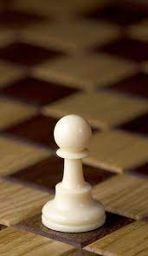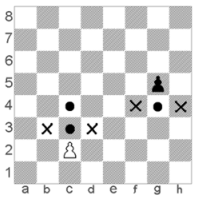
12. Att. Bandinieka figūra 13. Att Bandinieka sākotnējā pozīcija un pārvietošanās veidi

IZMANTOTO AVOTU SARAKSTS

- https://lv.wikipedia.org/wiki/Šahs

